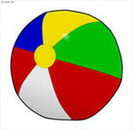
Истомин Даниил.
Прыгает, а не гимнаст.
Круглый, а не апельсин.
Разноцветный, а не радуга.
(мяч)

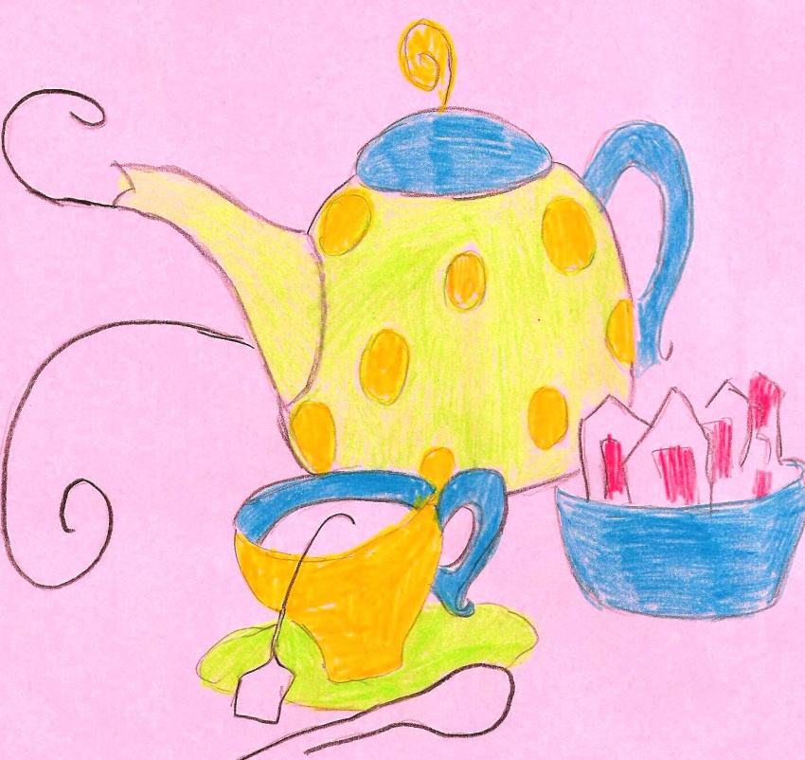
Греет, а не солнце.
Шумит, а не машина.
Даёт воду, а не колодец.
(Чайник)

Корниенко Антон
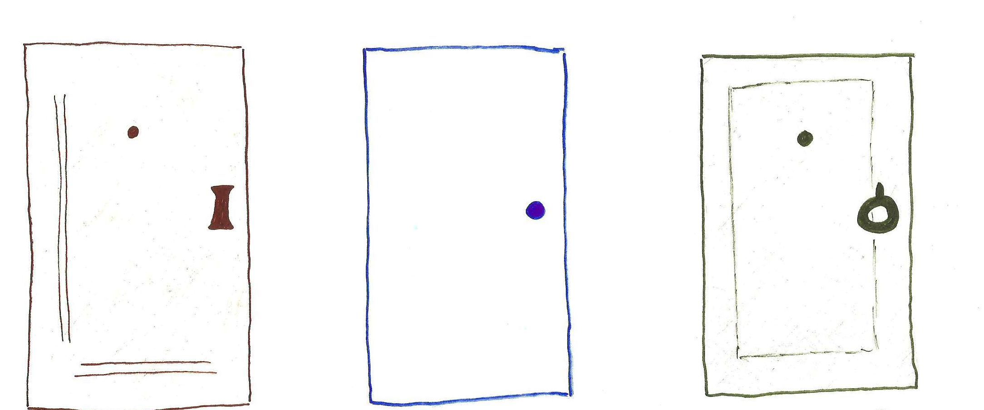
Бывает деревянная, но не бревно,
Бывает стеклянная, но не окно,
Бывает железная, но не ведро,
Она всегда и всем любезно руку подаёт.
(дверь)

Стрепкова Оля.
В небе, но не облако.
Цветная, но не мяч,
(радуга)

